Муниципальное общеобразовательное автономное учреждение
«Средняя общеобразовательная школа №6» г. Оренбурга

ПРОЕКТ
По направлению: Биология
«Развитие силовых способностей учащихся старших классов»
Тип проекта: Исследовательский

Работа допущена к защите:  «____» ___________ 202__г.  Работа защищена:  «____» ___________ 202__г.  С решением:  «_____________________»  Председатель АК  _______________________________  Члены АК:  _________________________________________________________________________________________________________________________________________________________________________________________________________________________ |  | Автор проекта:  Сысоев Денис  Класс: 10А  Руководитель:  Шамсеев  Альберт  Ильдарович  Учитель физкультуры

Оренбург 2022

Оглавление
Введение 3
Раздел 1. ТЕОРИТИЧЕСКИЕ АСПЕКТЫ ВЛИЯНИЯ ТРЕНИРОВОК НА СИЛОВЫЕ ПОКАЗАТЕЛИ 6
1.1 Физическое качество - сила и ее виды 6
1.2. Методы воспитания силовых способностей 15
1.3.Отдых между тренировками и подходами 19
Вывод по первому разделу 22
Раздел 2.ОПЫТНО ПОИСКОВАЯ РАБОТА ВЛИЯНИЯ ТРЕНИРОВОК НА ФИЗИЧЕСКИЕ ПОКАЗАТЕЛИ 23
2.1.Влияние тренировок на физическую активность в течении 2 месяцев 23
2.2 Силовые упражнения для подростков 15 – 18 лет. 24
Выводы по второму разделу 26
Заключение 27
Список литературы: 28
Приложение 29

Введение
Актуальность исследования: Проблема развития мышечной силы у
детей старшего школьного возраста представляет в настоящее время особый интерес в связи с выраженными изменениями экологических (неблагоприятную обстановку), экономических (падение жизненного уровня населения) и социальных условий жизни общества. К вышеперечисленным факторам следует отнести также пренебрежительное отношение к здоровью самих школьников, злоупотребляющих алкоголем и курением, что выразилось в потере интереса последних к занятиям физической культурой. Все яснее наблюдается тенденция физической деградации подрастающего поколения. Подростки 2000-х годов по мышечной силе и выносливости на 10-18% уступают своим сверстникам 80-х. По данным Т.Ю. Круцевича (2007) заметно снижается стремление к прогулкам с друзьями, просто активному отдыху. В это же время появилось такое увлечение, как работа на компьютере и компьютерные игры, чего не было раньше. Эти факторы создают предпосылки для развития у учащихся отклонений в состоянии здоровья: нарушения осанки, зрения, повышения артериального давления, накопления избыточной массы тела, что в свою очередь предрасполагает к различным заболеваниям сердечно-сосудистой, дыхательной систем, нарушения обмена веществ.
По данным О. Сухарева (2004), в период обучения в школе дефицит двигательной активности приводит к ухудшению сердечно-сосудистой системы, снижению ЖЕЛ чрезмерной массе тела за счёт увеличения холестерина в крови. Школьная программа увеличивает нагрузку на организм ребенка: возрастает необходимость усвоения и переработки разнообразной информации, и, следовательно, увеличивается пребывание организма в статических позах, перенапрягается зрительный аппарат. Вследствие малой подвижности возникает такое заболевание, как гиподинамия, что приводит к снижению физических возможностей. Вследствие чего болезненность детей возрастает во всех возрастных группах, а на протяжении обучения в школе здоровье учащихся ухудшается в 4-5 раз.
Общая задача в процессе многолетнего воспитания силы как физического качества у детей школьного возраста заключается в том, чтобы всесторонне развить ее и обеспечить возможность высоких проявлений в разнообразных видах двигательной деятельности (спортивной, трудовой).
Цель проекта: теоретически обосновать и опытным путём проверить уровень физической подготовки на примере испытуемого составить график наиболее эффективной тренировки для повышении силовых показателей.
Объект исследования: организация самостоятельных занятий силовыми упражнениями.
Предмет исследования: средства и методы повышения силовых показателей у школьников 15 – 18 лет.
Гипотеза: процесс развитие силовых способностей, учащихся старших классов будет осуществляться более эффективно, если:
- развивать у подростков ценностное отношение к здоровью;
- если правильно подбирать и дозировать физические упражнения.
Задачи исследования:
- Проанализировать интернет источники и практический опыт учителей и учащихся занимающимися силовыми тренировками.
- На основе наставлений опытных людей создать наиболее эффективный комплекс упражнений.
- Оптимизировать самостоятельные занятия силовыми упражнениями для проверки эффективности выбранных нами комплексов упражнений.
- Определить эффективность занятий силовой тренировки по созданному нами графику.
Теоретическое значение проекта состоит в том, чтобы ознакомиться с силой, способами ее развития и увеличить заинтересованность школьников к занятию силовых тренировок.
Практическая значимость проекта заключается в поднятии уровня физической силы и расширению кругозора.

Раздел 1. ТЕОРИТИЧЕСКИЕ АСПЕКТЫ ВЛИЯНИЯ ТРЕНИРОВОК НА СИЛОВЫЕ ПОКАЗАТЕЛИ

1.1 Физическое качество - сила и ее виды
Сила – это способность человека преодолевать внешнее сопротивление или противостоять ему за счет мышечных усилий.
Сила – одно из важнейших физических качеств в абсолютном большинстве видов спорта. Поэтому ее развитию уделяется исключительно много внимания. Во многих спортивных дисциплинах сильная мускулатура является важной предпосылкой высшего спортивного результата. С особой очевидностью это проявляется там, где приходится преодолевать сильное сопротивление (тяжелая атлетика, борьба, метание и т. д.), упражнения, в которых имеет место сопротивление мысы тела (спортивная гимнастика, фигурное катание и т. д.), упражнения с преодолением сопротивления трения (гребля, лыжные гонки и т. д.). Развитие силы сопровождается утолщением и ростом мышечных волокон. Развивая массу различных мышечных групп, можно изменять телосложение, что наглядно проявляется у занимающихся атлетической гимнастикой. Один из наиболее существенных моментов, определяющих мышечную силу – это режим работы мышц. При существовании лишь двух реакций мышц на раздражение – сокращение (с уменьшением длинны) и изотрического напряжения (напряжение мышц без сокращения и движения в суставах). Если, преодолевая какое-либо сопротивление, мышцы сокращаются или укорачиваются, то такая их работа называется преодолевающей (концентрической).
Мышцы, противодействующие какому-либо сопротивлению, могут при напряжении удлиняться. Такая работа называется уступающей (эксцентрической).
Преодолевающий и уступающий режимы работы мышц объединяются названием динамического. [1]

Силовая тренировка, ее главные задачи и цели
Силовая тренировка – это комплекс специальных упражнений с постоянным увеличением весовой нагрузки, направленный на укрепление опорно-двигательной системы.
Регулярные силовые тренировки увеличивают размер и силу мышечных волокон. Они также укрепляют сухожилия, связки и кости. Все эти изменения положительно влияют на физическое состояние, внешний вид и метаболизм, одновременно снижая риск заболеваний суставов и мышечных болей.
Цели силовых тренировок:
- Наращивание мышечной массы.
- Увеличение силы мышц.
- Укрепление связок и сухожилий.
- Достижение рельефной мускулатуры.
- В психологическом плане силовые упражнения воспитывают стремление к преодолению трудностей, настойчивость и самодисциплину.
Задачи силовой подготовки:
- Сохранить и обеспечить силовые возможности применительно к особенностям этапов многолетнего процесса спортивного совершенствования.
- Концентрировать воспитание силовых способностей с учетом особенностей избранного вида легкой атлетики.
- Увеличить силовые возможности с целью эффективного совершенствования в избранном виде легкой атлетики.
Силовые способности – это комплекс различных проявлений человека в определенной деятельности, в основе которых лежит «сила». Силовые способности проявляются не сами по себе, а через какую-либо двигательную деятельность. При этом влияние на проявление силовых способностей оказывают разные факторы, вклад которых в каждом конкретном случае меняется в зависимости от конкретных двигательных действий и условий их осуществления, от вида силовых способностей, возрастных, половых и индивидуальных особенностей человека. [3]
Факторы силовых способностей:
1) Собственно-мышечные. К собственно мышечным факторам относят:
- Сократительные свойства мышц, которые зависят от соотношения белых, относительно быстро сокращающихся, и красных, относительно медленно сокращающихся мышечных волокон;
- Активность ферментов мышечного сокращения, мощность механизмов анаэробного энергообеспечения мышечной работы;
- Физиологический поперечник и массу мышц;
- Качество межмышечной координации.
2) Центрально-нервные.
Суть центрально-нервных факторов состоит в интенсивности (частоте) эффекторных импульсов, посылаемых к мышцам, в координации их сокращений и расслаблений, трофическом влиянии центральной нервной системы на их функции.
3) Личностно-психические.
Личностно-психические факторы включают в себя мотивационные и волевые компоненты воли, а также эмоциональные процессы, способствующие проявлению максимальных либо интенсивных и длительных мышечных напряжений.
4) Биомеханические - прочность звеньев, опорно-двигательного аппарата, величины перемещаемых масс и др.)
5) Биохимические - (гормональные)
6) Физиологические факторы, а также различные условия внешней среды, в которых осуществляется двигательная деятельность. [7]
Виды силовых способностей:
Под силовыми способностями понимают комплекс различных проявлений человека в определенной двигательной деятельности, в основе которого лежит понятие «сила»
Различают следующие виды силовых способностей и их соединение с другими двигательными способностями:
- Собственно-силовые;
- скоростно-силовые;
- силовая выносливость.
Собственно-силовые способности проявляются при:
- мышечных напряжениях изометрического типа (без изменения длины мышц) – статическая сила (активная статическая сила, пассивная статическая сила);
- относительно медленных сокращениях мышц, которые преодолевают около предельные, предельные, а иногда и сверх предельные отягощения (при поднимании и переноске предметов, вес которых близок к посильным возможностям занимающегося, при приседаниях со штангой достаточно большого веса и т.п.) – медленная сила.
Скоростно-силовые способности проявляются в двигательных действиях, в которых наряду со значительной силой мышц требуется и стремительность движений (прыжки в длину и высоту с места и разбега, метание снарядов и т.п.).
При этом чем значительнее внешнее отягощение, преодолеваемое человеком (например, при толкании ядра или выполнения рывка гири достаточно большого веса), тем большую роль играет силовой компонент, а при меньшем отягощении (например, при метании малого мяча) возрастает значимость скоростного компонента.
К числу скоростно-силовых способностей относится такое их проявление как взрывная сила – способность по ходу выполнения двигательного действия достигать максимальных показателей силы в возможно короткое время (например, при старте в спринтерском беге, в прыжках, метаниях и т.д.).
Как разновидность скоростно-силовых усилий выделяют еще амортизационную силу – способность как можно быстрее закончить движение при его осуществлении с максимальной скоростью (например, остановку после ускорении). [8]
Физическое качество силы – имеет общие закономерности независимо от роли деятельности. Поэтому, при существовании двух сторон процесса физической подготовки - совершенствование двигательных навыков и развитие двигательных навыков и развития двигательных качеств, в данной работе рассматривается лишь вторая его сторона. Критериями оценки монотонной функции человека являются четыре основных двигательных качества: сила, быстрота, выносливость и гибкость.
Каждый человек обладает определенными двигательными возможностями (например, может поднять какой-то вес, пробежать столько-то метров за определенное время и т. п.). Они реализуются в определенных движениях, которые отличаются рядом характеристик, как качественных, так и количественных. Так, например, спринтерский бег и марафонский бег предъявляют к организму качественно различные требования, вызывают проявление разных физических качеств. Их проявление зависит от возможностей функциональных систем организма, от их подготовленности к двигательным действиям.
Средства силовых способностей:
- Упражнения с весом внешних предметов.
- Упражнения, отягощенные весом собственного тела:
- Упражнения с весом собственного тела (подтягивания, отжимания на брусьях). упражнения, в которых мышечное напряжение создается за счет веса собственного тела (подтягивание в висе, отжимания в упоре и т.д.);
- упражнения, в которых собственный вес отягощается весом внешних предметов (применение специальных манжетов и поясов);
- упражнения, в которых собственный вес уменьшается за счет использования дополнительной опоры (подтягивания на перекладине с использованием противовеса);
- ударные упражнения, в которых собственный вес увеличивается за счет инерции свободно падающего тела (прыжки с возвышения 25-70 см и более с мгновенным последующим выпрыгиванием вверх).
- Упражнения с использованием тренажерных устройств.
- Рывково-тормозные упражнения (Их особенность заключается в быстрой смене напряжений при работе мышц-синергистов и мышц - антагонистов во время локальных и региональных упражнений с дополнительными отягощениями и без них.)
- Статические упражнения в изометрическом режиме (изометрические упражнения):
- Изометрические упражнения (статические). в которых мышечное напряжение создается за счет волевых усилий с использованием внешних предметов (различные упоры, удержания, противодействия);
- в которых мышечное напряжение создается за счет волевых усилий без использования внешних предметов в само сопротивлении.
  - Дополнительные средства:
А) с использованием внешней среды (бег и прыжки по песку, в гору, против ветра);
Б) упражнения с использованием сопротивление упругих предметов (эспандеров, жгуты, мячи);
В) упражнения с противодействием партнера.
Применение упражнений первой группы (основные средства) позволяют строго дозировать нагрузку в мерах преодолеваемого веса (кг), в процентах от максимального веса, посильного конкретному ученику, по предельному числу повторений упражнения с тем либо другим отягощением.
К силовым упражнениям с нестрого дозируемым внешним отягощением относятся упражнения второй группы (дополнительные средства). Хотя эти упражнения не позволяют строго дозировать физическую нагрузку, благодаря своей доступности и прикладности они незаменимы как средства совершенствования умения экономно пользоваться своей силой в разнообразных условиях.
Есть и другая градация силовых упражнений: динамические, статические и статико-динамические. Динамические упражнения подразделяются на упражнения преодолевающего характера (поднимание и перенос тяжестей, подтягивание на перекладине и т.п.) и уступающего (приседание с партнером, штангой и др.). В статические упражнения входят удержание гантелей на вытянутых руках, упражнения в самосопротивлении. [4]
По степени избирательности воздействия на мышечные группы силовые упражнения подразделяются на локальные (усиленное функционирование примерно 1/3 мышц двигательного аппарата), региональные (с преимущественным функционированием 2/3 мышц двигательного аппарата) и тотальные, или общего воздействия (с одновременным или последовательным активным функционированием всей скилетной мускулатуры).
В школьном возрасте наиболее широко используют скоростно-силовые упражнения, которые представлены в программах по физической культуре для учащихся общеобразовательных школ. Это:
- различного рода прыжки (легкоатлетические, акробатические, опорные, гимнастические и др);
- метания, толкания и броски спортивных снарядов, и других предметов;
- скоростные циклические перемещения;
- большинство действий в подвижных и спортивных играх, а также единоборствах, совершаемых в короткое время с высокой интенсивностью (например, выпрыгивания и ускорения в играх с мячом и без мяча, броски партнера в борьбе и др.);
- прыжки с возвышения 15-70 см с мгновенным последующим выпрыгиванием вверх (для развития взрывной силы). [10]

Способность к мышечному напряжению зависит от степени развития костно-мышечной системы, функционального состояния нервных центров, регулирующих частоту, степень и объём мышечных сокращений. Таким образом, развитие силы ребёнка зависит от развития его мышц.
Мышцы являются активной частью опорно-двигательного аппарата. Они способны натягиваться, а при снятии нагрузки сокращаться. У новорождённых детей рост мышц происходит путём увеличения диаметра мышечных волокон.
В новорождённом возрасте на долю мышц приходится 22% от веса тела малыша, это в 2 раза меньше, чем у взрослого человека. К 3 – 4 годам толщина мышечных волокон увеличивается в 2,5 раза – это связано с активными движениями детей в этом возрасте. Особенно усиленно развитие мышечной системы происходит в интервале от 14 до 18 лет. На долю мышечной массы в 14 лет приходится 30% от веса всего тела, а в 18 лет – 45% от веса всего тела.
Мышцы ребенка-дошкольника развиты слабо, несовершенна их нервная регуляция, дошкольники не способны к точной дифференцировке мышечных усилий. Для дошкольников, особенно младшего возраста, свойственно преобладание тонуса мышц сгибателей над тонусом мышц разгибателей. Дети передвигаются во время ходьбы и бега на полусогнутых ногах, сидят согнувшись во время игр и т.п. Поэтому, развивая силовые качества ребенка, важно стимулировать увеличение силы мышц разгибателей, давать упражнения, выпрямляющие корпус и конечности ребенка. Развитие силы является важным условием для развития двигательных умений, т.к. многие из них требуют уже относительно развитой мышечной силы – бег, прыжки, метание, лазание. Не имея достаточно развитой силы, нельзя быстро или долго бегать, плавать, высоко прыгать, далеко метать. Чем лучше развиты мышцы и выше способность к управлению мышечными усилиями, тем легче выполнять движения, овладевать новыми, добиваться эффекта в двигательной деятельности. Равномерное развитие всей мускулатуры чрезмерно важно для формирования правильной осанки. Необходимо укреплять мышцы, удерживающие позвоночник в правильном положении: мышцы шеи, спины, живота. С этой целью полезно использовать упражнения лёжа, стоя в упоре на коленях, ползание, лазание, наклоны и повороты, а также упражнения в равновесии, контролирующие правильное положение головы и туловища. [6]

1.2. Методы воспитания силовых способностей
1. С помощью измерительных устройств (динамометры, динамографы и т.д.)
2. С помощью контрольных тестов на силу: прыжок в длину или высоту с места, прыжки на скакалке, поднимание туловища или ног в положении лежа, отжимание, подтягивание на высокой перекладине, броски набивного мяча из различных положений.
Методика применения изометрических (статических) упражнений. У детей школьного возраста это дополнительный, а не основной путь развития силовых способностей. Лишь в отдельных случаях статические силовые упражнения могут занимать значительное место в общем комплексе (после травм, в условиях вынужденной гиподинамии, при отсутствии специального оборудования, приспособлений и др.). Если же эти упражнения использовать в большем объеме и акцентировано – с целью продления максимального напряжения и увеличения числа повторений, то их можно применять не сразу, а спустя 1-1,5 года занятий, где силовые способности развивались с помощью динамических упражнений.
Длительность изометрических напряжений для детей среднего и старшего школьного возраста не должна превышать 5 - 7 сек. Их мощность лучше подбирать в пределах 70-80% от максимальных возможностей ученика. Такое усилие осуществляется 2-3 раза в одной серии с интервалами в несколько секунд. На одном занятии можно применить до 5-6 изометрических упражнений из разных исходных положений. Между сериями повторений дается отдых длительностью от 2 до 5 мин. В пределах одного урока общее время (включая интервалы отдыха) на их проведение составляет примерно 5-10 минут. В отдельном занятии их выполняют, как правило, подряд после динамических упражнений или перед отдельными скоростно-силовыми действиями. Эти упражнения полезно до 3 и более раз в неделю делать в домашних условиях, обновляя их через 4-8 недель с целью воздействия на различные группы мышц.
Методика развития силовой выносливости. При развитии силовой выносливости интенсивность упражнений составляет 20-50% от максимальной силы, а само упражнение в среднем темпе выполняют до полного утомления (до отказа). Масса отягощения в сериях повторно выполненных упражнений подбирают таким образом, чтобы ученик мог повторить это упражнение 15-30 раз. Упражнения для развития этого вида силовых способностей рекомендуется давать в конце основной части урока. Их полезно проводить по станциям или как дополнительные задания. Число упражнений, воздействующих на разные группы мышц на станциях в зависимости от подготовленности ученика может быть 3-6. Продолжительность выполнения упражнений на станциях составляет 20-30 сек. Комплекс повторяют 1-3 раза по кругу. Отдых между каждым повторением комплекса должен составлять не менее 2-3 мин., во время которого осуществляются упражнения на расслабление.
Методика развития скоростно–силовых способностей. В процессе развития скоростно-силовых способностей предпочтение отдают упражнениям, выполняемым с наибольшей скоростью, при которой сохраняется правильная техника движений. Величины внешнего отягощения, используемого в этих целях, не должны превышать 30-40% от индивидуально максимального отягощения ученика.
Количество повторений скоростно-силовых упражнений в одной серии в зависимости от подготовленности ученика и мощности развиваемых усилий в уроке колеблется в пределах 6-12. Число серий в рамках отдельного занятия – 2-6. Отдых между сериями должен составлять 2-5 минут. [2]

Конкретные упражнения для определения уровня развития. [Табл. 1]

Метод | Вес отягощения (от максимального) | Кол-во повторений | Паузы отдыха | Качества
Максимальных  усилий | Максимальный  100 и более | Чаще 1(3) | 2-5 мин | Максимальная  сила
Непредельных усилий | 20-80% | 10-100 | В зависимости от веса | Силовая  выносливость
Динамических усилий | 15-40% | 10-100 | До восстановления | Скоростно-силовые
Статический | Возможно воспитание как максимальной силы (предельный вес, 1-2 сек), так и силовой выносливости (меньший вес отягощения,10-12 сек.)
Статодинамический | Использование двух методов в рамках одного занятия
Круговой | Обеспечивает комплексное воздействие на различные мышечные группы
- Метод максимальных усилий. Суть его состоит в том, что спортсмен, преодолевая или пытаясь преодолеть максимальное сопротивление, проявляет предельное для данного случая мышечное усилие, которое является исключительно мощным, а, следовательно, и эффективным физиологическим раздражителем.
- Метод непредельных усилий - предусматривает использование непредельных отягощений с предельным числом повторений (до отказа). В зависимости от величины отягощения, не достигающего максимальной величины, и направленности в развитии силовых способностей используется строго нормированное количество повторений от 5—6 до 100.
- Метод динамических усилий характеризуется созданием максимального силового напряжения посредством работы с непредельным отягощением с максимальной скоростью. Этот метод используют для развития способности к проявлению значительной силы в условиях быстрых движений. В процессе выполнения спортивных или профессиональных приёмов, связанных с подниманием, опусканием, удержание тяжёлых грузов, мышцы, преодолевая сопротивление, сокращаются и укорачиваются. Сила, проявляемая в движении, т. е. в динамическом режиме называется динамической силой.
- Метод статических усилий. Сущность в том, что человек выполняет повторно ряд максимально возможных усилий, каждое продолжительностью 5–6 сек. Обычно это выполнение различных упоров под разными углами, или удержаний каких-то тяжестей в определенных положениях. 25. Метод статических усилий. В одно занятие можно включать до 5–6 упражнений, повторяя каждое по 2–3 раза с интервалами отдыха от 30 до 60 сек.
- Статодинамический метод характеризуется последовательным сочетанием в упражнении двух режимов работы мышц – изометрического и динамического. Для воспитания силовых способностей применяют 2–6-секундные изометрические упражнения с усилием в 80–90% от максимума с последующей динамической работой взрывного характера со значительным снижением отягощения (2–3 повторения в подходе, 2–3 серии, отдых 2–4 мин между сериями).
- Круговой метод – это организационно-методическая форма обучения, при которой упражнения выполняются обучающимися поочередно или в группах в определенных местах, в процессе движения по кругу или по закрытой линии. Круговое обучение является целостной относительно самостоятельной формой физического воспитания, при этом не ограничиваясь одним методом. [5]

1.3.Отдых между тренировками и подходами
Законы физиологии работают для всех. Один из этих законов гласит, что мышцы растут не на тренировке, а во время отдыха. Никто никогда не прибавил мышц во время тренировок. Когда вы доползаете до дома после ударной тренировки, ваше состояние намного хуже, чем до посещения зала: вы повредили мышечные волокна, вы исчерпали энергетические запасы и измотали нервную систему. И только если вы дадите своему телу нужный отдых и питание, начнет происходить рост мышц и повышение силовых способностей. Во время восстановления ваше тело вновь отстраивает поврежденные волокна, делая мышцы больше и сильнее (мышечная гипертрофия или перестройка тканей), восстанавливает энергетические запасы с некоторым излишком, а нервная система учителя лучше рекрутировать моторные единицы (нервная эффектность). Существуют три вида восстановления:
Активный отдых – Это значит, что можно заниматься чем-нибудь легким, что не добавляет стресса организму. Это могут быть спортивные игры, пешие прогулки, низкоинтенсивное кардио и даже низкоинтенсивная тренировка с железом. Эти занятия помогают восстановлению, так как прогоняют кровь по поврежденным мышечным волокнам и поддерживает хороший обмен веществ.
Пассивный отдых – это просто (выходной), когда вы избегаете любой физической активности. День пассивного восстановления – это обычный день без тренировок.
Активный отдых – применяется при тренировках, преимущественно нагружающих ЦНС (большие веса, взрывные упражнения при относительно небольших тренировочных объемах), когда мышцы и метаболические системы не требуют много времени на отдых, и восстанавливаются только ЦНС. Легкая тренировка, не заставляющая нервную систему вновь работать на пределе, ускорит восстановление и не перегрузит метаболические системы.
Период между тренировками должен обеспечивать отдых организма и протекание естественных процессов:
  - выведение из мышечной ткани продуктов метаболизма;
  - нормализацию баланса калия и натрия;
  - восстановление показателей крови и синтеза АТФ.
Отдых между подходами
Продолжительность отдыха между подходами напрямую зависит от выбранной вами цели программы. Это один из главнейших элементов тренинга.
По рекомендациям профессиональных тренеров, оптимальное время отдыха между подходами — 30-90 секунд. После перерыва вы должны почувствовать прилив сил для продолжения тренировки. Но важно быть не полностью расслабленным, иначе вы не сможете перейти к более сложным упражнениям.
Для повышения выносливости и похудения оптимальное время перерыва — 20-60 секунд. Если вы потратили слишком много сил на упражнение, можете увеличить перерыв до минуты.
1. Нервной системе нужно больше времени на восстановление, чем мышцам и метаболическим процессам.
2. Неполное метаболическое восстановление процессов увеличивает выброс гормона роста, который оказывает значительный эффект на изменение композиции тканей (строит мышцы, сжигает жир). Неполное восстановление также может включить в работу больше моторных единиц (мышечных волокон), хотя скорее это будут медленно сокращающиеся. Но если ваша цель – максимум массы, то это может вам пригодиться.
3. Полное восстановление ЦНС необходимо для наилучшего развития силовых показателей. Так что в тренировках на силу паузы отдыха между подходами должны быть достаточно большими, чтобы качество выполнения повторений было максимальным.
Отдых между подходами сказывается на восстановлении мышечных волокон.
Гликолитические волокна или «белые» восстанавливаются медленнее – им нужно порядка 3-10 минут отдыха.
Медленные волокна или «красные» восстанавливаются намного быстрее – им нужно от 30 секунд до 1 минуты отдыха. Такой короткий период отдыха связан с тем, что медленные мышечные волокна участвуют в низкоинтенсивной работе на выносливость. [11]

Вывод по первому разделу
Физические нагрузки оказывают двойной тренирующий эффект: повышают устойчивость к кислородному голоданию и, увеличивая мощность дыхательной и сердечно-сосудистой систем, способствует лучшей утилизации кислорода.
Воздействуя, в процессе воспитания на одно из физических качеств, мы влияем на остальные. Характер и величина этого влияния зависит от двух причин: особенностей применяемых нагрузок и уровня физической подготовленности. У людей с низким уровнем физической подготовленности при преимущественном проявлении одного физического качества значительные требования предъявляются и к другим.
Силовые тренировки увеличивают размер и силы мышечных волокон. Они укрепляют сухожилия, связки и кости. Частые тренировки положительно влияют на физическое состояние, внешний вид и метаболизм, одновременно снижая риск заболеваний суставов и мышечных болей.
С помощью постоянных тренировок можно всю жизнь прожить со стабильной мышечной массой и периодически восстанавливать потерянную мышечную ткань. Силовые тренировки базируются на четырех основных принципах.
Анализ данных научно методической литературы показал, что силовые тренировки является важным фактором для достижения в каких-либо результатов в развитии силы и выносливости, воспитывает стремление к преодолению трудностей, развивают самодисциплину.

Раздел 2.ОПЫТНО ПОИСКОВАЯ РАБОТА ВЛИЯНИЯ ТРЕНИРОВОК НА ФИЗИЧЕСКИЕ ПОКАЗАТЕЛИ

2.1.Влияние тренировок на физическую активность в течении 2 месяцев
Как поднимется уровень физической подготовки у испытуемого за 2 месяца.
Нами было проведено исследование:
Мы взяли испытуемого 16 лет (рост 181см, вес 77кг) и замеряли его начальные физические показатели и последующий прогресс в силе пятью упражнениями (подтягивания, присед со штангой, жим штанги от груди, поднятие штанги на бицепс, отжимания на брусьях).
И записывали прогресс каждый месяц в течении двух месяцев.
Таблица 2
 | Начальный  замер | Замер после месяца тренировок | Замер через 2 месяца тренировок
Подтягивания | 14 раз | 16 раз | 17 раз
Присед со штангой | 55кг | 70кг | 85кг
Отжимания на брусьях | 19 раз | 24 раза | 27раз
Поднятие штанги на бицепс | 42кг | 47.5 кг | 52кг
Жим штанги | 90 кг | 95кг | 105кг

2.2 Силовые упражнения для подростков 15 – 18 лет.
Развитие и воспитание физических качеств имеет общие закономерности независимо от роли деятельности. С помощью воспитания физических качеств осуществляется повышение физической подготовленности занимающихся. В жизни не существует движений, где какое-либо двигательное качество проявлялось бы в чистом виде: в любом упражнении в той или иной мере реализуются силовые возможности человека. Для практического применения методики развития силы необходимо иметь представление об основах ее развития, совершенствования и закрепления в мышечной памяти.
График силовых тренировок на неделю.
Таблица 3
День недели | На какие мышцы | Упражнение | Кол-во повторов
Понедельник | Грудь  Плечи | 1 Жим лежа  2 Отжимание на брусьях  3 Разведение гантелей лежа  4 Разведение гантелей в наклоне  5 Разгибание рук на блоке стоя  6 Кардио | 1. 3*10  2. 3*15  3. 3*15  4. 3*20  5. 4*20  6. 15-20 мин
Среда | Бицепс  Кисти  Спина | 1. Подъем штанги на бицепс  2. Сгибание кистей сверху – снизу со штангой  3. Тяга блока за голову  4. Тяга нижнего блока к поясу  5. Голень стоя или на тренажере | 1. 4*12-10-8-6  2. 4*15-12  3. 3*10-12  4. 4*15  5. 3*20
Пятница | Квадрицепс  Икры  Плечи | 1. Разгибание ног в тренажере  2.сгибание ног в тренажере  3.Поодьем на носки на икры  4.Разведение гантелей в стороны  5. Кардио | 1. 3*10  2. 2*20  3. 5*20 (с разным положением стоп)  4. 3*15  5. 10-15 мин

Выводы по второму разделу
Разработан примерный план тренировок на неделю для самостоятельных занятий и развитии силовых способностей.
Доказано, что предложенный нами комплекс упражнений, который был проверен на подростке 16 лет достаточно эффективен и было выявлено повышение физической силы, а также взрывной и динамической.
На основе вышесказанного, можно сделать вывод, что применяемый комплекс упражнений оказывает положительное влияние на развитие физической силы.

Заключение
На основе нашего проекта и данных, полученных из результатов мы убедились, что график тренировок достаточно практичен и уже за месяц силовые показатели выросли, особенно упражнения с использованием максимальных усилий и динамической силы, а уже за 2 месяца силовые показатели выросли, но взрывная сила немного уменьшилась и подтягиваться стали труднее даваться, а упражнения со штангой же, наоборот стали даваться полегче и рабочий вес увеличился, что говорит о повышении силовых способностей у испытуемого. За 2 месяца тренировок испытуемый набрал 2.7 килограмма мышечной массы, а также выровнялась осанка и он перестал сутулиться.
Благодаря этим упражнениям у испытуемого выросла как мышечная масса, так и сила, а также пришли к выводу, что этот комплекс упражнений надежен и подходит для подростков 15 – 18 лет.

Список литературы:
- Андреев В. Н., Андреева Л.В. Атлетическая гимнастика: метод пособие. – М.: Физкультура и спорт, 2005. – 128 с.
- Варзиев С.Х. Атлетический тюнинг. Новый взгляд на культуру физического совершенства. Рипол классик, 2009. – 448 с.
- Гришина Ю.И. Общая физическая подготовка. Знать и уметь: учебное пособие. – Ростов на Дону: Феликс,2010. -249 с.
- Донченко В.П. Тренажеры в спорте. М.: ФиС, 2007. – 163 с.
- Зациорский В.М. Физические качества спортсмена. Основы теории и методики воспитания. Советский спорт, М., 2009. – 200 с.
- Маркосян С.Р. Основы возрастной физиологии. М. <Медицина>, 1991. – 289 с.
- Садыкова Г.А. Влияние физических нагрузок на сердечно – сосудистую систему детей и подростков. Ташкент, 1989. – 117 с.
- Теория и методика физического воспитания [Текст]: учебн. для студентов фак-тов фик. культ. пед. ин-тов / Под ред. Б.А. Ашмарина. – М.: Просвещение, 1990.
- Холодов Ж. К. Теория и методика физического воспитания и спорта.
- Шестопалов С.В. Физические упражнения / С.В. Шестопалов. – Ростов на Дону: Издательство «Пров-Пресс», 2001. – 192.
- https://worldclass-university.ru/blog/skolko-otdykha-myshtsam-nuzhno-v-nedelyu#2

Приложение
Упражнение на бицепс. [Фото1]
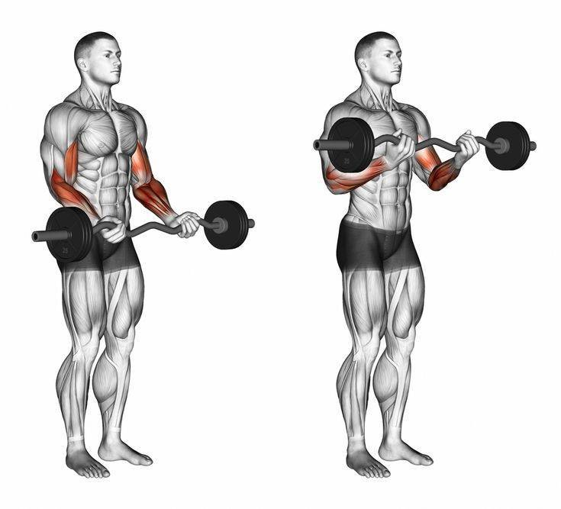

Упражнение на грудь. [Фото2]

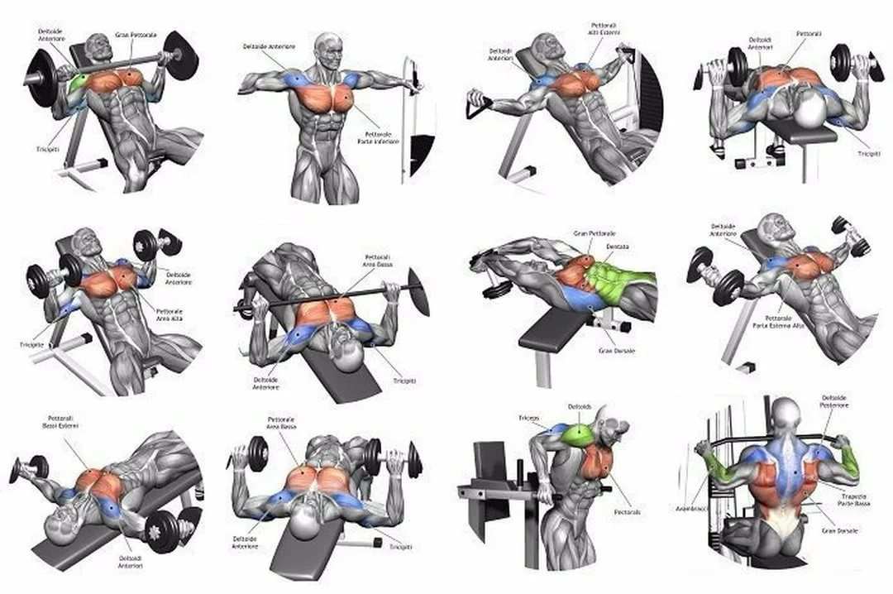

Упражнение на квадрицепс. [Фото3]
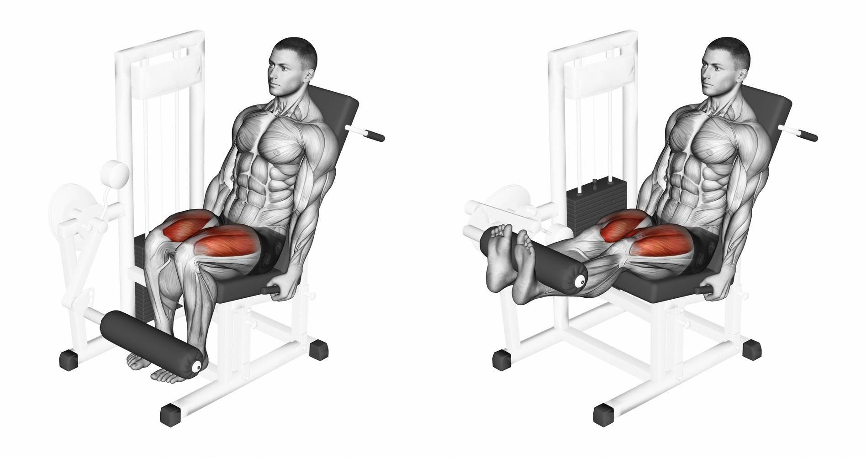
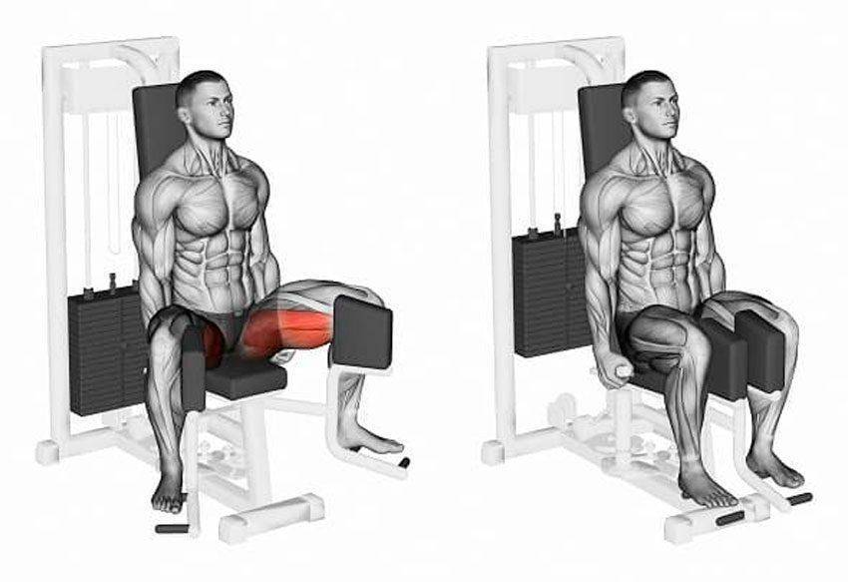

Упражнение на Спину. [Фото4]
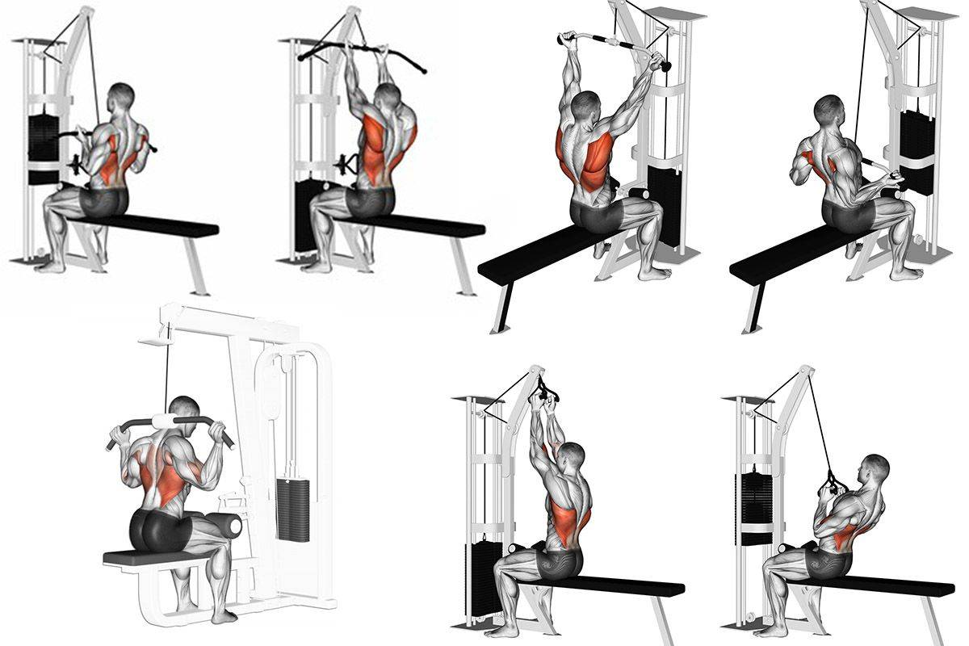
Упражнения на икры [фото5]
